用Win7和Win8的计算器实现小数数制转换的方法
北京师范大学珠海分校 林昌华
微软Windows XP、Win7和Win8操作系统附件中的计算器只能进行整数之间的数制转换，不能进行小数之间的数制转换。Win7和Win8的计算器更是将Windows XP计算器里的二进制、八进制和十六进制计算从科学型模式搬移到了程序员模式，十进制计算仍然保留在科学型模式里。这种变化给小数之间的数制转换带来了更多的麻烦。
作者在2012年推出了利用Windows XP的计算器进行小数数制之间转换的方法。在此基础上，作者又研究出利用Win7和Win8附件中的计算器进行十进制小数与二进制、八进制和十六进制小数转换的方法。希望对有需要的读者有所帮助。
对于二进制、八进制和十六进制小数相互之间的转换，可以先将它们转换成十进制小数，然后再将十进制小数转换成相应的非十进制小数。

1.十进制小数转换成非十进制的R进制小数的数学原理和方法
首先确定作为转换目标的非十进制的R进制数(z.x)_{R}需要保留的小数位数i。于是可以写出数学转换公式：[(z.x)_{D} · R^{i} ] · R^{-i} ≈ Z_{D} · R^{-i} =Z_{R} ·R^{-i} =(z.x)_{R}
按照上述公式揭示的数学转换原理利用计算器进行转换操作的方法如下：
- 利用计算器的科学型模式，将十进制数(z.x)_{D}乘以R^{i} 。如果积有小数，将小数部分四舍五入到个位，得到一个十进制整数Z_{D} 。
- 利用计算器的程序员模式，将Z_{D}转换成R进制整数Z_{R} 。
- 将R进制整数Z_{R}的小数点(默认在个位右侧)向左移动i位，得到转换结果(z.x)_{R}。

1.1 将十进制小数转换成二进制小数的方法
例1.1，转换(865.1277)D→(含12位小数)B方法如下。以下的1)、2)、3）在计算器的科学型模式下操作；4)、5)、6）在计算器的程序员模式下操作；7)手动点小数点。
- 如图1.1.1，点击“查看”→“科学型”→计算2¹²×865.1277=3543563.0592。
- 如图1.1.2，将计算结果3543563.0592减去小数0.0592。
- 如图1.1.3，点击“=”，仅保留整数3543563。鼠标右键点击计算器显示框→“复制”。准备将十进制整数3543563粘贴到程序员模式。
- 如图1.1.4，点击“查看”→“程序员”。
- 如图1.1.5，点击“十进制”→右键点击计算器显示框→“粘贴”。将3543563粘贴到程序员模式显示框。
- 如图1.1.6，点击“二进制”，得到3543563转换成的二进制整数(1101100001001000001011)B。
- 将小数点向左移动12位，即将其乘以2⁻¹²，得到最终转换结果为(1101100001.001000001011)B。
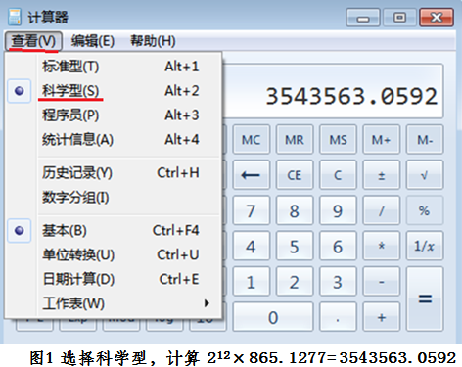
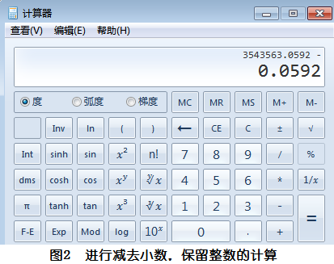
图1.1.1 点击“查看”→“科学型”→
计算2¹²×865.1277=3543563.0592
图1.1.2 减去小数0.059

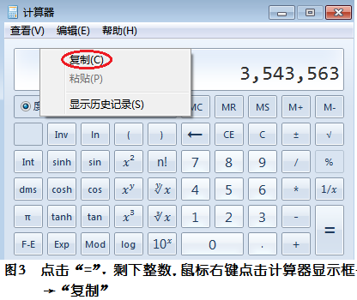
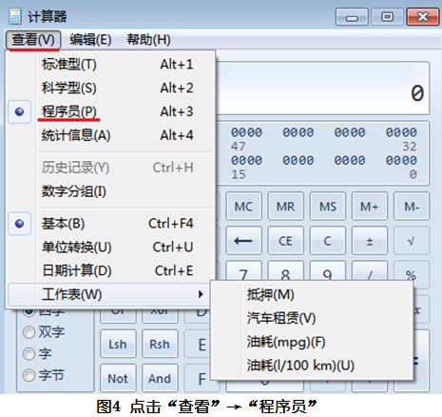
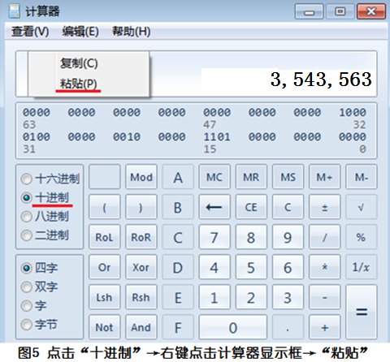
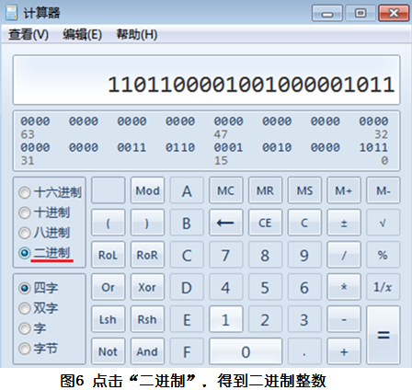
1.2 将十进制小数转换成八进制小数的方法
图1.1.3点击“=”，仅保留整数3543563。鼠标右键点击计算器显示框→“复制”
图1.1.4点击“查看”→“程序员”
图1.1.5点击“十进制”→右键点击计算器
显示框→“粘贴”
图1.1.6点击“二进制”，得到3543563转换成的
二进制整数1101100001001000001011

例1.2，转换(834260.833342347)D→(含10位小数)O。以下的1)、2)、3）操作在计算器的科学型模式下进行；4)、5)、6）操作在计算器的程序员模式下进行；7)手动点小数点。
- 如图1.2.1，点击“查看”→“科学型”。计算，
8¹⁰×834260.833342347 = 895,780,748,884,771.684220928 。
- 如图1.2.2，因为计算结果的小数第一位为0.6>0.5， 所以将结果加1后减去小数部分。
- 如图1.2.3，点击“=”，仅保留计算结果的整数部分895,780,748,884,772。鼠标右键点击计算器显示框→“复制”。
- 如图1.2.4，点击“查看”→“程序员”。
- 如图1.2.5，点击“十进制”→右键点击计算器显示框→“粘贴”，将“895,780,748,884,772”粘贴到计算器的程序员模式。
- .如图1.2.6，点击“八进制”，得到八进制整数(31 353 246 525 275 444)O。
- 将小数点向左移动10位，即将其乘以8⁻¹⁰，得到最终转换结果：
(3 135 324.652 527 544 4)O。

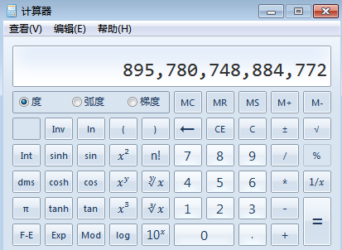
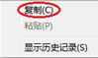
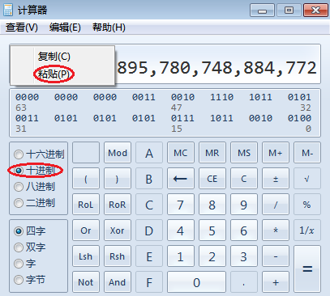
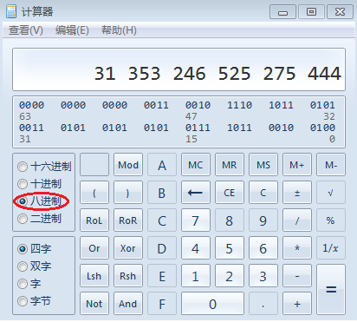
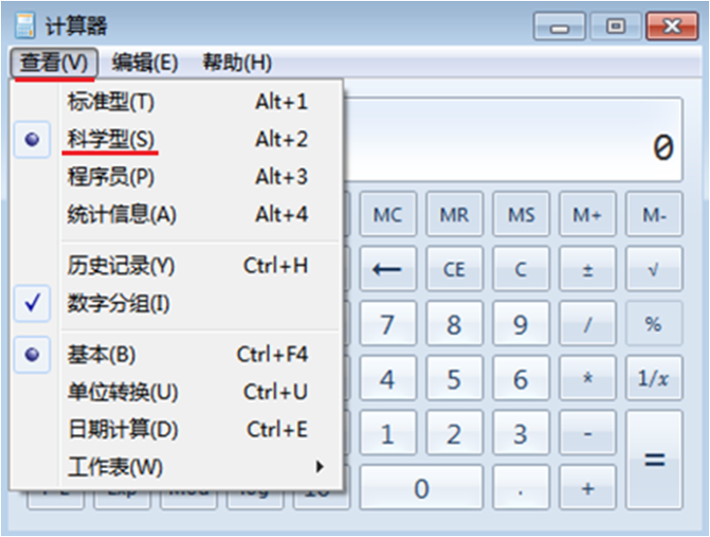
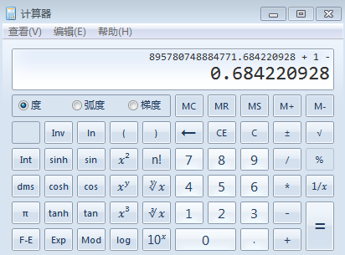
图1.2.3 点击“=”，仅保留计算结果的整数部分，鼠标右键点击计算器显示框→“复制”

图1.2.4 点击“查看”→“程序员”
图1.2.5 点击“十进制”→右键点击计算器显示框→“粘贴”，将十进制整数粘贴到程序员模式
图1.2.6 点击“八进制”
图 1.2.1点击“查看”→“科学型”，计算
8¹⁰×834260.833342347
图1.2.2 将结果加1后减去小数部分

1.3将十进制小数转换成十六进制小数的方法
例1.3，转换(834260.833342347)D→(含6位小数)H。
以下的1)、2)、3）操作在计算器的科学型模式下进行；4)、5)、6）操作在计算器的程序员模式下进行；7)手动点小数点。
- 如图1.3.1，点击“查看”→“科学型”。计算，
16⁶×834260.833342347 =13,996,574,201,324.557565952 。
- 如图1.3.2，计算结果的小数第一位为0.5，将结果加1后减去小数部分。将计算结果的小数部分四舍五入取整。
- 如图1.3.3，点击“=”，仅保留四舍五入后的整数部分13,996,574,201,325。鼠标右键点击计算器显示框→“复制”。准备将四舍五入取整的十进制数复制到计算器的程序员模式。
- 如图1.3.4，点击“查看”→“程序员”。转换计算器到程序员模式。
- 如图1.3.5，点击“十进制”→右键点击计算器显示框→“粘贴”，将“13,996,574,201,325”粘贴到计算器的程序员模式。
- .如图1.3.6，点击“十六进制”，得到十六进制整数(CBA D4D5 55ED)H。
- 将小数点向左移动6位，即将其乘以16⁻⁶，得到最终转换结果(C BAD4.D555 ED)H。
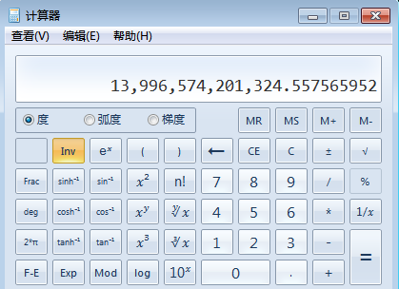
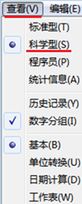
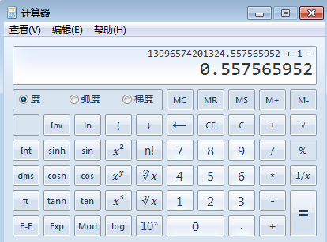
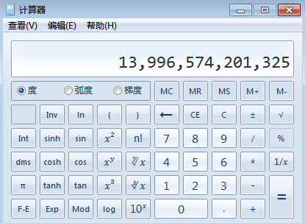
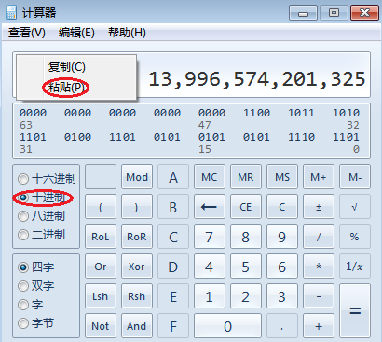
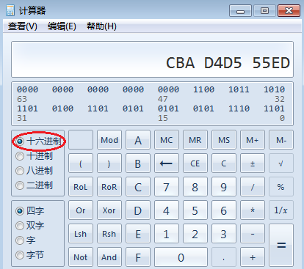
图1.3.3 点击“=”，仅保留计算结果的整数部分，鼠标右键点击计算器显示框→“复制”

图 2.3.1点击“查看”→“科学型”，计算
16⁶×834260.833342347
图1.3.2 将结果加1后减去小数部分
图1.3.4 点击“查看”→“程序员”
图1.3.5 点击“十进制”→右键点击计算器显示框→“粘贴”，将十进制整数粘贴到程序员模式

图1.3.6 点击“十六进制”，得到十六进制整数

2. 非十进制的R进制小数转换成十进制小数的数学原理和方法
将非十进制的R进制小数转换成十进制小数的方法与十进制小数转换成R进制小数的思路相似。首先将R进制数的小数部分完全转变成整数，然后再进行转换到十进制的操作。转换的数学原理如下：
[ (z.x)_{R}·R^{i} ]·R^{-i} =Z_{R}·R^{-i} =Z_{D} ·R^{-i} =(z.x)_{D}
其中i等于R进制数的小数位数。
用计算器实现上述数学转换原理的操作方法如下：
- 在计算器的程序员模式下，忽略R进制数(z.x)_{R}的小数点输入全部有效数字，得到R进制整数Z_{R}。
- 将Z_{R}转换成十进制整数Z_{D} 。
- 在计算器的科学型模式下，将十进制整数Z_{D}乘以R^{-i}，得到最终结果。

2.1将二进制小数转换成十进制小数的方法
例2.1，转换(11.01110101)B→(含4位小数)D。以下1)、2）在计算器的程序员模式下操作；3)、4)在计算器的科学型模式下操作；5)手动删除多余的小数位。
- 如图2.1.1，点击“查看”→“程序员”→“二进制”，输入1101110101。也就是进行运算11.01110101×2⁸。
- 如图2.1.2，点击“十进制”，得到十进制整数885；点击“复制”，准备将885粘贴到计算器的科学型模式。
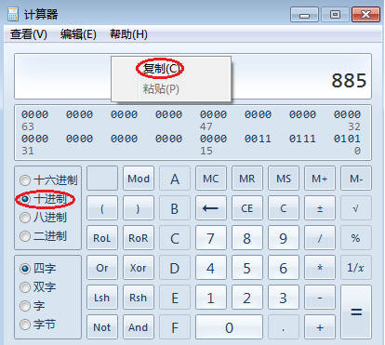
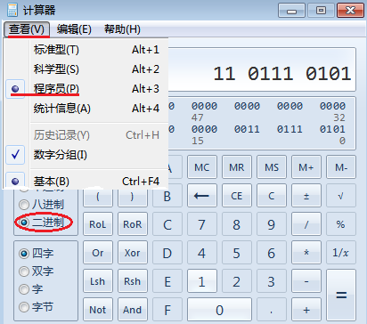
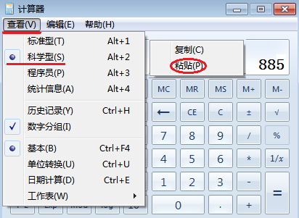
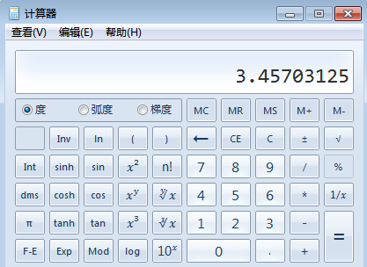
- 如图2.1.3，点击“查看”→“科学型”→“粘贴”。将885粘贴到计算器的科学型模式。
图2.1.1点击“查看”→“程序员”→“二进制”，
输入1101110101
图2.1.2点击“十进制”→“复制”，
图2.1.3点击“查看”→“科学型”→“粘贴”
图2.1.4计算885×2⁻⁸

- 如图2.1.4，计算885×2⁻⁸，得到3.45703125。
- 将3.45703125四舍五入保留四位小数得到最终转换结果：
（11.01110101）B=3.4570。

2.2将八进制小数转换成十进制小数的方法
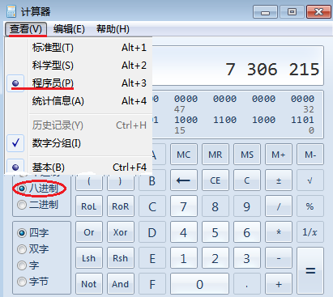
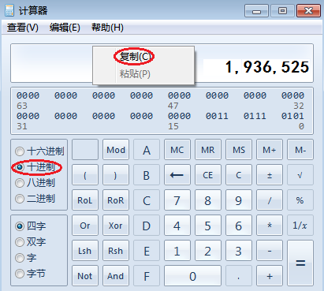
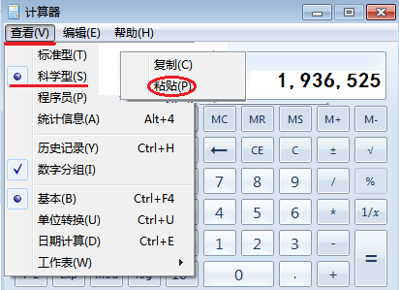
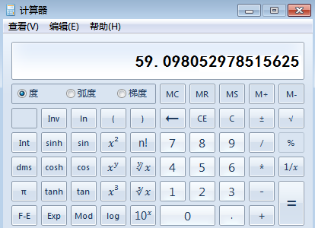
例2.2，转换(73.06215)O→(含5位小数)D。以下1)、2）在计算器的程序员模式下操作；3)、4)在计算器的科学型模式下操作；5)手动删除多余的小数位。
图2.2.1点击“查看”→“程序员”→“八进制”，
输入7306215
图2.2.2点击“十进制”→“复制”
图2.2.3点击“查看”→“科学型”→“粘贴”
图2.2.4计算1936525×8⁻⁵

- 如图2.2.1，点击“查看”→“程序员”→“八进制”，输入7306215。也就是进行运算73.06215×8⁵。
- 如图2.2.2，点击“十进制”，得到转换成的十进制整数1,936,525；点击“复制”，准备将1,936,525粘贴到计算器的科学型模式。
- 如图2.2.3，点击“查看”→“科学型”→“粘贴”。将1,936,525粘贴到计算器的科学型模式。
- 如图2.2.4计算1936525×8⁻⁵，得到59.098052978515625。
- 将59.0980529785156255四舍五入保留五位小数得到最终转换结果：
(73.06215)O =59.09805。

2.3将十六进制小数转换成十进制小数的方法
例2.3，转换(DB.6AF)H→(含4位小数)D。以下1)、2）在计算器的程序员模式下操作；3)、4)在计算器的科学型模式下操作；5)手动删除多余的小数位。
- 如图2.3.1，点击“查看”→“程序员”→“十六进制”，输入DB6AF。也就是进行运算DB.6AF×16³。
- 如图2.3.2，点击“十进制”，得到转换成的十进制整数898,735；点击“复制”，准备将898,735粘贴到计算器的科学型模式。
- 如图2.3.3，点击“查看”→“科学型”→“粘贴”。将898,735粘贴到计算器的科学型模式。
- 如图2.3.4计算898,735×16⁻³，得到219.417724609375。
- 将219.417724609375四舍五入保留四位小数得到最终转换结果：
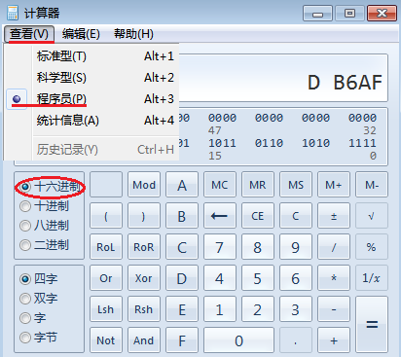
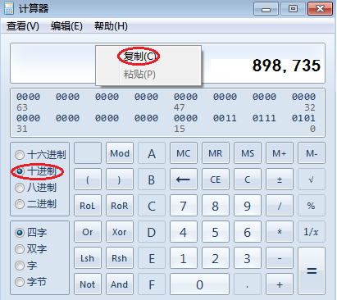
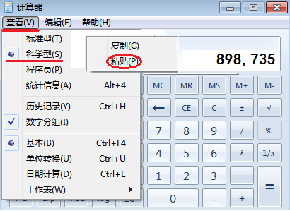
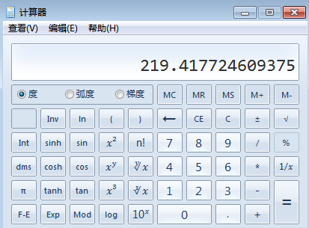
(DB.6AF)H =219.4177。
图2.3.1点击“查看”→“程序员”→“十六进制”，
输入DB6AF
图2.3.2点击“十进制”→“复制”
图2.3.3点击“查看”→“科学型”→“粘贴”
图2.3.4计算898,735×16⁻³

